关于邓锦沛中府国用（2005）第易170029号、粤（2023）中山市不动产权第0439929号
用地合并的通告
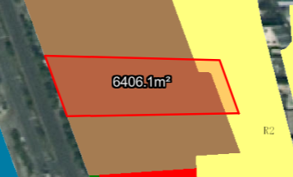Error: Reference source not found
用地位置示意图

不动产权证号为中府国用（2005）第易170029号、粤（2023）中山市不动产权第0439929号的国有出让用地，位于中山市横栏镇长安北路95号，用地面积分别为666平方米和5740平方米，土地用途为工业用地，土地使用权人为邓锦沛。现土地使用权人申请变更合并该两宗用地，我局已受理其申请，根据公开、公平、公正原则，对该宗地规划条件变更进行公示。
- 合并前用地规划条件
两块地均为为国有出让用地，出让合同均约定容积率为1.5、建筑密度为30%、绿地率为30%、建筑限高24米。
- 合并后用地规划条件
用地性质：一类工业用地
容积率：1.5-3.5
建筑密度：35%-60%
绿地率：10%-15%
建筑限高：生产性建筑高度≤50米，配套设施建筑高度≤100米。
根据《中华人民共和国城乡规划法》相关规定，现将该事项予以公示，公示时间为本通告发布之日起的十日内。在公示期内如对上述事项有意见或建议，请使用真实姓名及联系方式，以书面形式反馈到以下地址：中山市小榄镇民安中路138号中山市自然资源局第二分局，逾期视为无异议。
联系人：蒋小姐，联系电话：22116587

